Pressemeddelelse 20. maj 2022

700 sælgere er max klar til at vejlede om bæredygtighed
Siden årets start har sælgere i Bygma gennemgået en omfattende undervisning i bæredygtighed. Elnaz Ehsani, der er bæredygtighedschef i Bygma-koncernen, har uddannet tæt på 700 medarbejdere i certificeringer, eksisterende- og kommende lovgivning og dokumentation omkring krav til bæredygtighed i byggeriet. 22 gange har hun zoomet ind på de vigtigste elementer om emnet i tæt dialog med den lokale salgsstyrke, og hun har været rundt i alle hjørner af landet i Bygmas 5 danske regioner.
Ny lovgivning om hjørnet
” Vi oplever en stigende efterspørgsel efter sparring om bæredygtighed fra vores kunder”, siger Elnaz Ehsani. ”Målet med den nye uddannelse er at højne vidensniveauet om bæredygtighed, og at gøre det mere håndgribeligt, så vi kan hjælpe kunderne bedst muligt med deres bæredygtige byggerier. Vores sælgere har generelt en god overordnet viden om emnet, men med den nye uddannelse går vi et spadestik dybere. Allerede i januar 2023 skærpes kravene til bl.a. CO₂-udledning jfr. den Nationale strategi for bæredygtigt byggeri. For at ruste vores medarbejdere og kunder til den nye lovgivning, er det vigtigt at vi er med helt i front.”
Har alle redskaberne
Uddannelsen omfatter bl.a. certificeret træ. ”Vi har valgt udelukkende at handle med træ fra bæredygtig skovdrift. Alt træ der kommer over Bygmas lagre er derfor enten FSC® eller PEFC™ certificeret” siger Elnaz Ehsani videre. ”På uddannelsen gennemgår vi også, hvordan vi kan hjælpe kunderne med at vælge miljømærkede varer ved bl.a. i vores butikker at have mærket alle produkter - der har en 3. partsgodkendelse og som kan bruges til bæredygtigt byggeri - med det Grønne Valg.
Endelig gennemgår vi Bygmas ProffDok-løsning, som alle vores sælgere skal kende i detaljer. ProffDok er en online løsning, hvor vores proff-kunder nemt og effektivt kan downloade den dokumentation, de har brug for til enten et bæredygtigt- eller traditionelt byggeri. Uddannelsen følges op af obligatoriske e-learning moduler på uddannelsesplatformen Bygma Academy”.
Sætter ind på mange niveauer
”Vi ønsker at fremme det bæredygtige byggeri, og samtidig skabe forretningsmæssig værdi”, konkluderer Elnaz Ehsani. ”Vi arbejder med bæredygtighed på mange niveauer i organisationen; uddannelse af salgsstyrken er blot én af dem. En væsentlig del af koncernens igangværende strategiperiode omfatter fx en række projekter inden for ’bæredygtig vækst’. Og vi uddanner vores elever i bæredygtighed allerede ved introduktionen, når de starter i Bygma”.

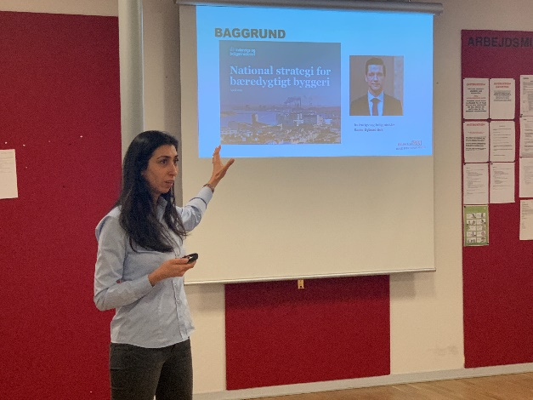
Billedtekst:
Bæredygtighedschef Elnaz Ehsani har uddannet ca. 700 Bygma-sælgere i den nyeste viden inden for certificeringer, lovgivning og dokumentation omkring bæredygtighed

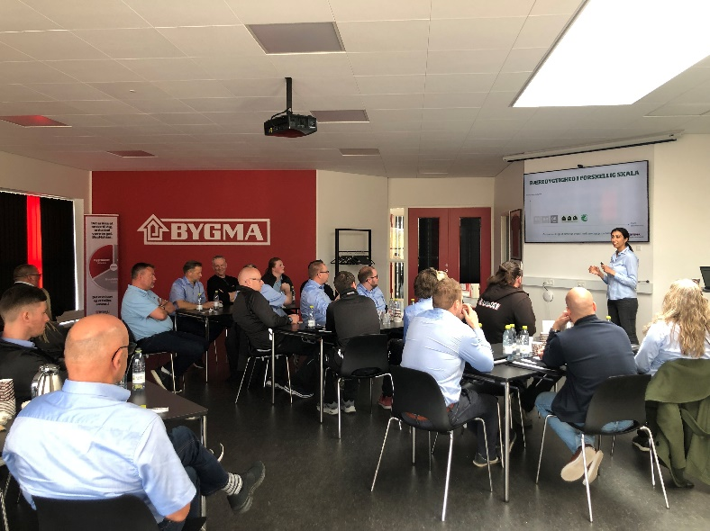
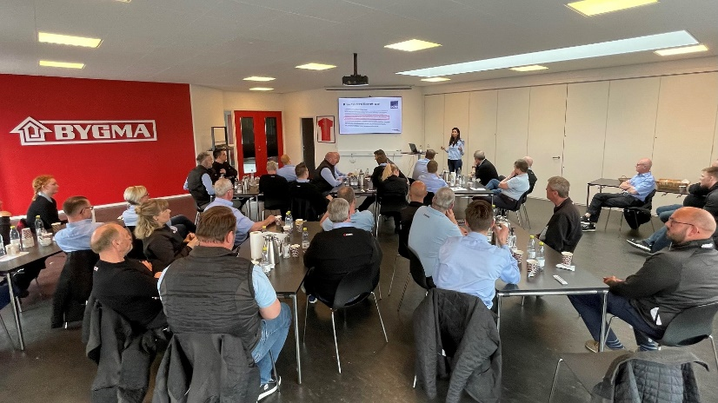

Bygma Gruppen beskæftiger ca. 2.600 ansatte fordelt på mere end 100 forretningsenheder i hele Norden. Koncernen er den største danskejede leverandør til byggeriet, med aktiviteter inden for salg og distribution af byggematerialer til både større og mindre byggerier. Bygma Gruppen omsatte i 2021 for 10,8 mia. DKK.

